ANUNȚ DE PARTICIPARE
privind achiziționarea rechizitelor de birou
prin procedura de achiziție publică de valoare mică

codul CPV 30192000-1
- Denumirea autorității contractante: I.M.S.P. ASOCIAŢIA MEDICALĂ TERITORIALĂ BOTANICA
- IDNO: 1003600153360
- Adresa: mun. Chișinău, bd. Dacia 5/2
- Numărul de telefon/fax: 0-22-53-16-33 sau 079436345
- Adresa de e-mail și de internet a autorității contractante: mcecoi@mail.ru
- Adresa de e-mail sau de internet de la care se va putea obține accesul la documentația de atribuire: documentația de atribuire este anexată în cadrul procedurii în SIA RSAP, www.mtender.gov.md
- Tipul autorității contractante și obiectul principal de activitate (dacă este cazul, mențiunea că autoritatea contractantă este o autoritate centralizată de achiziție sau că achiziția implică o altă formă de achiziție comună): Instituție medico-sanitară publică
- Cumpărătorul invită operatorii economici interesați, care îi pot satisface necesitățile, să participe la procedura de achiziție privind livrarea următoarelor bunuri :
Nr | Denumirea obiectului achiziției | UM | Cant | Valoarea estimativă, lei fără TVA
 | Lotul 1 Rechizite de birou
 | Adeziv-creion PVP Glue Stick 15gr. | buc | 1694 | 8470
 | Agenda A5 nedatata cu coperta moale cu calendar | buc | 73 | 4200
 | Agrafe 28 mm, 100 buc., nichelate | pach | 259 | 970
 | Agrafe 50 mm, 100 buc., nichelate | pach | 174 | 1600
 | Ascutitoare creion | buc | 235 | 800
 | Ața de cusut dosare pentru arhivare, 40 m, alba | buc | 31 | 380
 | Banda adeziva 18mm x 33m transparent | buc | 194 | 420
 | Banda adeziva dubla | buc | 57 | 660
 | Banda adeziva p/u impachetare 48mm x 66m, transparent | buc | 134 | 1675
 | Banda adeziva roșie, marcare "BARIER" (48mm*33m)  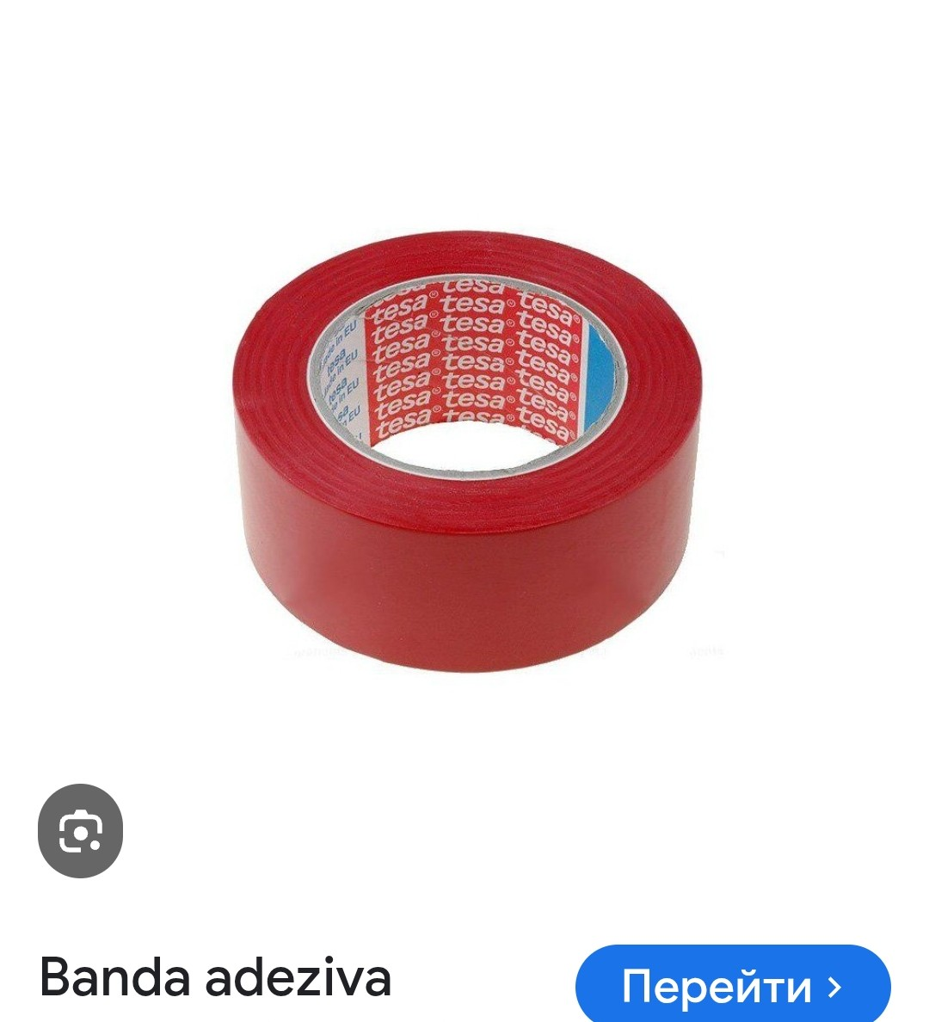 | rul | 4 | 170
 | Banda adeziva, 48мм х 35м, 45мк in culori (galben, verde, albastru, rosie, s.a) | rul | 108 | 1350
 | Banda neadeziva alb-rosie delimitare acces 75mm*100m | rul | 3 | 160
 | Breloc pentru chei, culori mix ML28-1 (50 buc) | set | 4 | 590
 | Caiet A5/12 file patratele | buc | 93 | 155
 | Caiet A5/48 file patratele | buc | 126 | 735
 | Caiet A5/96 file patratele | buc | 95 | 1188
 | Calculator, analog Citizen | buc. | 32 | 4700
 | Capsator (capse №10) | buc | 174 | 3600
 | Capsator №24/6-26/6, AG.3251 (20 foi) | buc | 53 | 1550
 | Capse 23/23 (1000 buc.) | buc | 3 | 90
 | Capse 23/17 (1000 buc.) | buc | 3 | 90
 | Capse №10 (1000 buc.) | buc | 305 | 340
 | Capse №24/6 (1000 bucati) | pach | 79 | 200
 | Carioce (24 culori/set) | set | 25 | 1300
 | Cerneala p/u stampile 25 ml., ALBASTRA, (fabricat in UE) | buc | 123 | 6150
 | Corector creion | buc | 119 | 595
 | Corector fluid 20 ml. cu periuța | buc | 194 | 1100
 | Creioane colorate 24 buc | set | 23 | 1300
 | Creion cu radiera, din lemn, ascutit, HB=2 | buc | 330 | 550
 | Etichete pentru preturi (in culori portocaliu și verde) patrate 5 cm*3,5 cm sau rotunde 3,5 cm | buc | 15 | 75
 | Flash-card 16 GB | buc | 5 | 420
 | Flash-card 64 GB | buc | 18 | 2100
 | Foarfeca 180 mm, insertii din cauciuc | buc | 74 | 1550
 | Folii de protectie A4/50 mkm, 100 buc./cutie | pach | 148 | 5550
 | hirtie pentru notite 76x76/100f cu lipici colorată | pach | 392 | 1650
 | hirtie pentru notite, 90x90x90 mm | pach | 407 | 11870
 | Indigo albastra, 100 foi | pach | 11 | 320
 | Lupa de mărire 3X-5X cu mîner, ~75 mm | buc | 18 | 225
 | Magneți pentru tablă 30 mm, 6 buc/set | set | 12 | 100
 | Mapa (biblioraft) A4/50 mm, albastru | buc | 150 | 3750
 | Mapa (biblioraft) A4/70 mm, albastru | buc | 15 | 500
 | Mapa A4 din plastic, de asupra transparenta (160/250 micr cu 11 perforații) | buc | 95 | 350
 | Mapa A4, plastic, semi-transparenta, colțar | buc | 240 | 500
 | Mapa A4, plastic, semi-transparenta, plic | buc | 195 | 650
 | Mapa din carton cu sina din metal, 260 gr/m2 | buc | 405 | 1350
 | Mapa din carton gros cu șireturi (360 gr/m2) | buc | 345 | 2000
 | Mapa din plastic cu file, A4/10 file | buc | 55 | 500
 | Mapa din plastic cu file, A4/20 file | buc | 121 | 1210
 | Mapa din plastic cu file, A4/30 file | buc | 131 | 1650
 | Mapa din plastic cu file, A4/40 file | buc | 125 | 2080
 | Mapa din plastic cu file, A4/60 file | buc | 112 | 2150
 | Mapa din plastic cu mecanizm de presiune, A4 | buc | 49 | 600
 | Mapa din plastic cu șina metalica (Clip A) albastru | buc | 50 | 625
 | Mape de adrese A4, cu stema RM, coperta tare | buc | 4 | 570
 | Mape de adrese A4, fara stema RM, coperta tare | buc | 8 | 1000
 | Marker pentru CD/DVD, 0.7mm | buc | 360 | 2100
 | Marker negru | buc | 61 | 250
 | Marker text, (diferite culori) | buc | 310 | 1100
 | Perforator Buromax BM.4081, capacitate 70 foi | buc | 5 | 1100
 | Pernuțe de papetarie pentru apa (buretiera) | buc | 53 | 265
 | Pix cu bila Piano Maxriter 335 PT albastru | buc | 6000 | 27500
 | Pix cu bila Piano Maxriter 335 PT negru | buc | 147 | 670
 | Pix cu bila Piano Maxriter 335 PT rosu | buc | 395 | 1800
 | Pix cu fir flexibil din plastic si suport pentru prindere pe birou. Suportul este prevazut cu adeziv pentru fixare. | buc | 3 | 125
 | Pix Montex Saffron cul.albastră | buc | 90 | 375
 | Pungi ZIP-Lock 100*150 mm (100 buc.) | set | 5 | 190
 | Radiera din cauciuc | buc | 252 | 420
 | Registru A4/48 file, patratele, coperta moale | buc | 178 | 2400
 | Registru A4/96 foi patratele, coperta moale | buc. | 169 | 4225
 | Registru A4/96 foi patratele, coperta tare (laminata) | buc | 90 | 4500
 | Rigla din plastic, colorata, 30 cm. | buc | 183 | 380
 | Rola de cec, aparat de casa, 57 mm termo | rul | 300 | 1375
 | Sacoșe polietilenă neagra, 40*50 cm  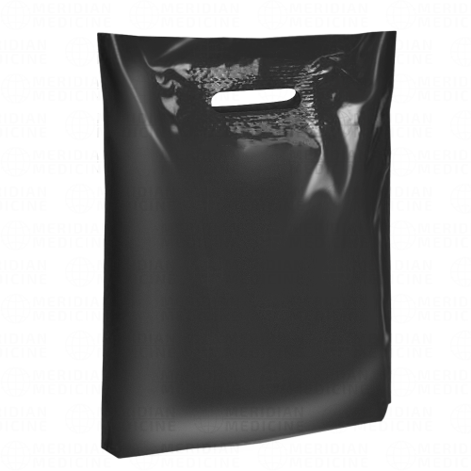 | buc | 205 | 350
 | Set de suporturi pentru documente 4 sectii, din metal, tip plasă, orizontal | set | 69 | 7700
 | Sfoara de iuta, 450gr, 350m |  | 2 | 90
 | Stick note inguste, colorate, cu lipici, (verde si rosu) | buc | 160 | 670
 | Suport de masă cu compartiment pentru blocuri de hîrtie si pixuri, metal, tip plasa | set | 68 | 2550
 | Suport Vertical Documente A4 (70 mm) | buc | 6 | 750
 | Suma estimativă pentru lotul 1 |  |  | 149318
 | Lotul 2 – Tablă Flipchart+Whiteboard
 | Tablă Flipchart+Whiteboard (75x100cm), Material Suprafață: Rezistentă la zgârieturi și ușor de șters; Accesorii Incluse: Burete, 1 set din 4 culori de markere lavabile, polița pentru markeri si bureta. Picioare telescopice. | buc | 5 | 8400
 | Suma estimativă pentru lotul 2 |  |  | 8400
 | Lotul 3 – CD-R și plic
1. | CD-R 80 min./700MB, (50 buc.set) | Set | 240 | 60000
2. | Plic pentru CD, K6 SLK (127*127) | buc | 8000 | 5400
 | Suma estimativă pentru lotul 3 |  |  | 65400
 | Lotul 4 – Bunuri pentru creativitatea copiilor
1. | Baloane (diferite culori) (100 buc/set) | set | 10 | 1000
2. | Baloane culoare roșie (forma inimioara) | buc | 200 | 600
3. | Hartie foto A4, lucioasă, 260 gr/m2 (20 foi) | buc | 40 | 1800
4. | Hîrtie colorată A4 Paperline RAINBOW 80 gr. Intensiv 5 cul.x50 | set | 10 | 850
5. | Panglica, culori roșie, albă, albastru deschis | rulon | 13 | 325
6. | Sclipici Glitter pentru decorare, diferite culori | buc | 5 | 270
 | Suma estimativă pentru lotul 4 |  |  | 4845
 | Valoarea estimativă totală fără TVA |  |  | 227 963
- În cazul în care contractul este împărțit pe loturi un operator economic poate depune oferta (se va selecta): Pe lot;
- Admiterea sau interzicerea ofertelor alternative: Nu se admite
- Termenii și condițiile de livrare solicitați: Incoterms 2020 DDP, la comandă conform necesităților Cumpărătorului, în limita surselor financiare disponibile, cu livrare (la solicitarea Cumpărătorului) în decurs de 14 zile din data efectuării comenzii.
- Adresele de livrare a bunurilor:
- Centrul Consultativ Diagnostic – mun. Chișinău, bd. Dacia, 5/2b
- Centrul Medicilor de Familie nr. 3 – mun. Chișinău, bd. Dacia, 5/2a
- Centrul Medicilor de Familie nr. 1 – mun. Chișinău, str. Titulescu, 37
- Centrul Medicilor de Familie nr. 2 – mun. Chișinău, str. Independenței, 28
- Centrul de Sănătate Muncești – mun. Chișinău, str. Muncești, 400/1.
- Termenul de valabilitate a contractului: 31.12.2025
- Contract de achiziție rezervat atelierelor protejate sau că acesta poate fi executat numai în cadrul unor programe de angajare protejată (după caz): Nu

- Prestarea serviciului este rezervată unei anumite profesii în temeiul unor acte cu putere de lege sau al unor acte administrative (după caz): Nu
- Scurta descriere a criteriilor privind eligibilitatea operatorilor economici care pot determina eliminarea acestora și a criteriilor de selecție; nivelul minim (nivelurile minime) al (ale) cerințelor eventual impuse; se menționează informațiile solicitate (DUAE, documentație):
Nr. d/o | Descrierea criteriului/cerinței | Mod de demonstrare a îndeplinirii criteriului/cerinței: | Nivelul minim/  Obligativitatea
 | Oferta de preț (financiară și tehnică) | confirmat prin aplicarea semnăturii electronice a participantului.  *(se va prezenta la depunerea ofertei de către toți ofertanți) | DA
 | Certificat de înregistrare a întreprinderii și Extras din Registru de Stat a Persoanelor Juridice | Certificat/decizie de înregistrare a întreprinderii/extras din Registrul de Stat al persoanelor juridice - copie, confirmată prin aplicarea semnăturii electronice a ofertantului  *(se va prezenta la depunerea ofertei de către toți ofertanți) | DA
 | Certificat de atribuire a contului bancar | copia, confirmată prin aplicarea semnăturii electronice a participantului  *(se va prezenta la depunerea ofertei de către toți ofertanți) | DA
 | La cererea grupului de lucru se prezintă mostre pentru testare timp de 3 zile | cu indicarea numărului poziției pe ambalaj  *(se va prezenta la solicitarea grupului de lucru în decurs de 3 zile) | DA
 | Declarație de eligibilitate | Anexa nr.2 din HG nr.870/2022 pentru aprobarea Regulamentului cu privire la achizițiile publice de valoare mică, confirmată prin aplicarea semnăturii electronice a participantului.  *(se va prezenta la depunerea ofertei de către toți ofertanți) | DA
- Motivul recurgerii la procedura accelerată (în cazul licitației deschise, restrînse și al procedurii negociate), după caz – Nu se aplică.
- Tehnici și instrumente specifice de atribuire (dacă este cazul specificați dacă se va utiliza acordul-cadru, sistemul dinamic de achiziție sau licitația electronică):
Licitație electronică cu utilizarea pasului minim de licitație (1%) și numărului de runde succesive indicate în SIA RSAP (3 runde).
Notă: După etapa finalizării licitației electronice, dacă acesta a avut loc, în cazul micșorării prețurilor inițiale, conform rundelor desfășurate, urmează a fi prezentat formularul specificațiilor de preț actualizat în format electronic, cu aplicarea semnăturii electronic, pe adresa indicată în documentație de atribuire.
- Condiții speciale de care depinde îndeplinirea contractului (indicați după caz): Nu se aplică
- Criteriul de evaluare aplicat pentru adjudecarea contractului: Cel mai mic preț pe lot și corespunderea cerințelor tehnice
- Factorii de evaluare a ofertei celei mai avantajoase din punct de vedere economic, precum și ponderile lor: Nu se aplică
- Termenul limită de depunere/deschidere a ofertelor:
- până la: [ora exactă] Conform informației din SIA RSAP ”MTender”
- pe: [data] Conform informației din SIA RSAP ”MTender”
- Adresa la care trebuie transmise ofertele sau cererile de participare:
Ofertele vor fi depuse electronic prin intermediul SIA RSAP
- Termenul de valabilitate a ofertelor: 30 zile
- Locul deschiderii ofertelor: SIA RSAP ”MTender”
- Persoanele autorizate să asiste la deschiderea ofertelor:
Ofertanții sau reprezentanții acestora au dreptul să participe la deschiderea ofertelor, cu excepția cazului cînd ofertele au fost depuse prin SIA “RSAP” MTender.
- Limba sau limbile în care trebuie redactate ofertele sau cererile de participare: Limba de stat
- În cadrul procedurii de achiziție publică se va utiliza/accepta:
Denumirea instrumentului electronic | Se va utiliza/accepta sau nu
depunerea electronică a ofertelor sau a cererilor de participare | DA
sistemul de comenzi electronice | NU
facturarea electronică | DA
plățile electronice | DA
- Alte informații relevante: Nu

Conducătorul grupului de lucru: Marina Golovaci

Model de formulare

Anexa nr. 2
la Regulamentul cu privire la achizițiile
publice de valoare mică

DECLARAŢIE DE ELIGIBILITATE

Către IMSP Asociația Medicală Teritorială Botanica, mun. Chișinău, bd. Dacia 5/2 (denumirea autorităţii/entității contractante şi adresa completă)
Stimaţi domni,

Subsemnatul, reprezentant împuternicit al ___________________________________,
(denumirea operatorului economic)
în calitate de ofertant, declar pe propria răspundere, sub sancţiunea excluderii din procedură şi sub sancţiunile aplicate faptei de fals în acte publice, că nu mă aflu în una dintre situaţiile prevăzute la art. 19 din Legea nr. 131/2015 privind achizițiile publice.
Mă oblig, la solicitarea autorității/entității contractante, în scopul verificării şi confirmării declaraţiei, să prezint orice document doveditor de care dispun.

Data completării_____________ Ofertant/candidat
___________________
(semnătura autorizată)

